第七讲：银、金、汞、钼、钨（过渡金属三）

学习目标
模块 | 核心能力
ds 区定位 | 能用 d¹⁰ 次外层解释 IB/IIB 偏共价、易配位；对比 IB vs IA 的活泼性/配位差异
银 | 能解释 Ag⁺ 氧化性适中；掌握卤化银 Ksp 顺序与溶解行为（NH₃/S₂O₃²⁻）；写银镜反应
金 | 能写王水溶金方程式，解释「氧化 + 配位」双因素协同；判断 Au(III) 平面正方形
汞 | 能写 Hg₂²⁺ 双核结构；用电势图对比 Cu⁺ 歧化 vs Hg₂²⁺ 不歧化；掌握甘汞鉴定与毒性
钼/钨 | 能区分同多酸与杂多酸；说清「酸性缩合、碱性解聚」；举 Mo/W 催化应用
推断方法 | 能用 AgCl vs Hg₂Cl₂ 加氨水区分、HgI₂ 过量 I⁻ 溶解、王水溶金等信号处理 ds 区推断题
横向递变 | 能沿 Cu→Ag→Au 推惰性递增；沿 Cr→Mo→W 推多酸规模递增

一、ds 区与 VIB 族定位
关联知识点：过渡金属通性 主线：本讲五个元素分两线——贵金属线（Ag/Au/Hg，ds 区） 与 难熔金属线（Mo/W，VIB 族）。贵金属的「惰性」与 Mo/W 的「多酸」是两个不同维度的「结构决定性质」。

1.1 ds 区（IB/IIB）通性
性质 | IB 族（Cu/Ag/Au） | IIB 族（Zn/Cd/Hg）
基态电子构型 | (n−1)d¹⁰ns¹ | (n−1)d¹⁰ns²
常见氧化态 | +1（Cu 还有 +2，Au 还有 +3） | 几乎只 +2（Hg 有 Hg₂²⁺）
配合物颜色 | 有色（d-d 跃迁） | 无色（d¹⁰ 全满）
化学行为 | 较不活泼，可单质存在 | Zn 活泼，Hg 极不活泼
核心：IB 族失去 ns 电子后是 d¹⁰ 构型（Ag⁺、Au⁺），但 Au 还可再失部分 d 电子成 Au³⁺（d⁸，平面正方形）。同族从上到下活泼性递减，Au 因相对论效应 6s 收缩而极度惰性。

1.2 IB vs IA 的根本差异（族间对比）
对比维度 | IB（Cu/Ag/Au） | IA（Na/K 等）
价电子构型 | (n−1)d¹⁰ns¹ | ns¹
单质活泼性 | 不活泼，不反应水 | 极活泼，剧烈反应水
配合物能力 | 极强（d 轨道参与） | 极弱（无空 d 轨道）
自然界存在 | 有单质 | 仅化合物
$E^{θ}$(M⁺/M)/V | 正值（Cu +0.52、Ag +0.80、Au +1.68） | 极负（Na −2.71）
理解：同为 ns¹，但 IB 有内层 d¹⁰ 屏蔽差 → 有效核电荷大 → 电子难失去（电离能高）→ 单质惰性；同时空 d 轨道 + d 电子可参与 → 配合物倾向强。

1.3 VIB 族（Cr/Mo/W）——多酸化学的基础
性质 | Cr | Mo | W
周期 | 四 | 五 | 六
电子构型 | 3d⁵4s¹ | 4d⁵5s¹ | 5d⁴6s²
熔点 | 1907°C | 2623°C | 3422°C（金属之最）
常见氧化态 | +3、+6 | +6 | +6
多酸规模 | 小（Cr₂O₇²⁻、Cr₃O₁₀²⁻） | 丰富（[Mo₇O₂₄]⁶⁻） | 丰富（Keggin 等）
核心：VIB 同族向下，最高氧化态稳定性增强、多酸缩合倾向增大。Mo/W 因 4d/5d 轨道径向延展、可形成 MO₆ 八面体共边/共角连接，多酸化学远比只能形成 MO₄ 四面体的 Cr 丰富。
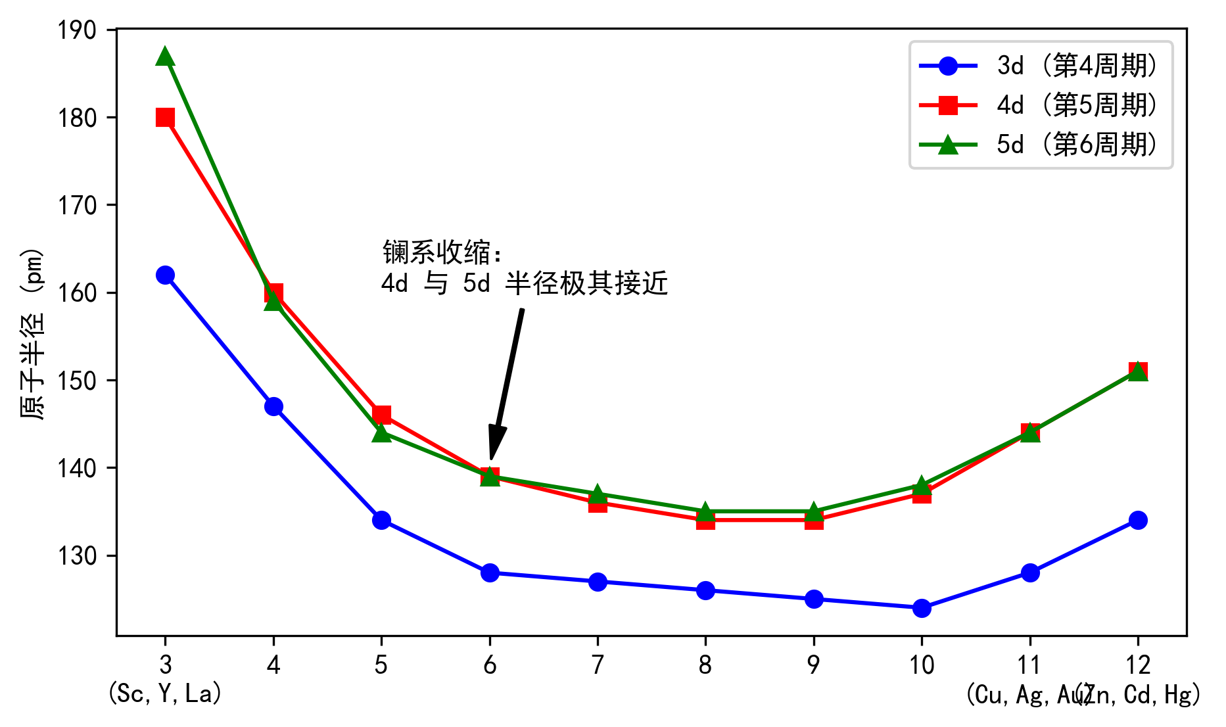 图 1 3d/4d/5d 过渡金属原子半径与镧系收缩效应对比曲线——由于 4f 电子屏蔽不完全导致 5d 元素半径异常收缩，4d 与 5d 同族元素半径高度接近（如 Zr/Hf、Nb/Ta、Mo/W）。

二、银：Ag⁺ 化学与「不歧化」的特例
关联知识点：银 主线：Ag 是 d¹⁰ 的 +1 价贵金属——氧化性适中、卤化银感光、直线形配位。它和 Cu⁺ 同族同价态，但歧化行为截然相反。

2.1 电子构型与氧化态
- 电子构型：[Kr]4d¹⁰5s¹；最稳氧化态 +1（d¹⁰，无色）。
- $E^{θ}(Ag^{+}/Ag)=+0.799 V$——氧化性适中（比 Cu 强、比 Au 弱）。
- 单质：溶于稀 HNO₃（3Ag + 4HNO₃(稀) → 3AgNO₃ + NO↑ + 2H₂O），不溶于 HCl/稀 H₂SO₄。
- 空气中被硫化物侵蚀变黑：4Ag + 2H₂S + O₂ → 2Ag₂S↓(黑) + 2H₂O。

2.2 认知冲突④：Ag⁺ 为什么不歧化（而 Cu⁺ 歧化）？
认知冲突：同族 +1 价离子，一个歧化一个稳定 Cu⁺：2Cu⁺ → Cu²⁺ + Cu（K≈10⁶，几乎完全歧化）；Ag⁺：2Ag⁺ → Ag²⁺ + Ag（K 极小，不歧化）。同为 d¹⁰，行为完全相反。 突破——Born-Haber 三要素对比（方向性）： - Cu 的第二电离能约 1960 kJ/mol，Cu²⁺ 水合能（约 −2100 kJ/mol）足以补偿 → 歧化有利。 - Ag 的第二电离能更大（约 2080 kJ/mol），而 Ag²⁺ 水合能不足以完全补偿 → 歧化热力学不利 → Ag⁺ 稳定。 口诀：同族不意味着同命运——第二电离能和水合能的平衡点决定谁歧化。

2.3 卤化银：Ksp 顺序与溶解行为（本轮必会）
化合物 | 颜色 | Ksp | 溶 NH₃·H₂O | 溶 Na₂S₂O₃ | 用途
AgCl | 白 | 1.8×10⁻¹⁰ | 易溶 | 溶 | Cl⁻ 鉴定
AgBr | 浅黄 | 5.0×10⁻¹³ | 微溶 | 溶（定影） | 感光材料
AgI | 黄 | 8.5×10⁻¹⁷ | 不溶 | 需浓溶液 | 人工降雨晶核
- 感光性（竞赛必考）：2AgBr →光照→ 2Ag + Br₂。
- 定影原理（配位溶解）：AgBr + 2S₂O₃²⁻ → [Ag(S₂O₃)₂]³⁻ + Br⁻。
- 本质：Ksp 越小越难被弱配位剂（NH₃）拉动；S₂O₃²⁻ 与 Ag⁺ 形成稳定常数更大的 [Ag(S₂O₃)₂]³⁻，能克服 AgBr 的溶解平衡。
- 口诀：卤化银白→浅黄→黄，Ksp 越下越小，溶解越难。
显影 vs 定影（感光材料两步，别混淆） 显影（影像出现）：已感光的 AgBr 晶粒内生成 Ag_{n} 显影中心（潜影），显影剂（如对苯二酚）在中心上催化加速还原 Ag⁺ → Ag，未感光的 AgBr 几乎不反应 → 潜影被放大成可见影像。 定影（影像固定）：随后用 Na₂S₂O₃ 溶解未感光的 AgBr（AgBr + 2S₂O₃²⁻ → [Ag(S₂O₃)₂]³⁻ + Br⁻），否则剩余 AgBr 见光继续变黑、影像毁掉。 一句话对比：显影是「催化还原已感光的」→ 长银出像；定影是「配位溶解未感光的」→ 除银固定。一个长银、一个除银。

2.4 Ag⁺ 的配位与银镜反应
- 与 NH₃ 分步反应（本轮必会）：
  - Ag⁺ + NH₃·H₂O → AgOH↓(白) + NH₄⁺
  - AgOH + 2NH₃·H₂O(过量) → [Ag(NH₃)₂]⁺ + OH⁻ + 2H₂O
  - 现象：白色沉淀 → 过量 NH₃ → 溶解（直线形 [Ag(NH₃)₂]⁺，sp 杂化）。（实际出棕黑色 Ag₂O——AgOH 仅简化表示，见下）
  - AgOH 常温不存在——Ag⁺ + OH⁻ 直接出 Ag₂O 棕色沉淀（AgOH 仅 −45°C 以下短暂存在）。课本常用 AgOH 表达分步，实际写 Ag₂O 更准确。
- 银镜反应（Tollens 试剂，醛基检验）：
  - RCHO + 2[Ag(NH₃)₂]⁺ + 3OH⁻ → RCOO⁻ + 2Ag↓ + 4NH₃ + 2H₂O
  - 条件：水浴加热（勿直接加热，避免生成爆炸性 AgN₃）。
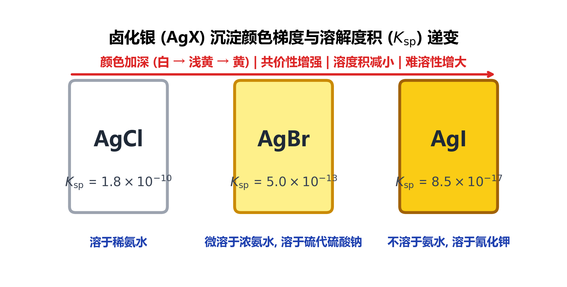 图 2 卤化银沉淀颜色梯度与溶度积 Ksp 递变对照图（AgCl 白 / AgBr 浅黄 / AgI 黄）及氨水溶解性规律
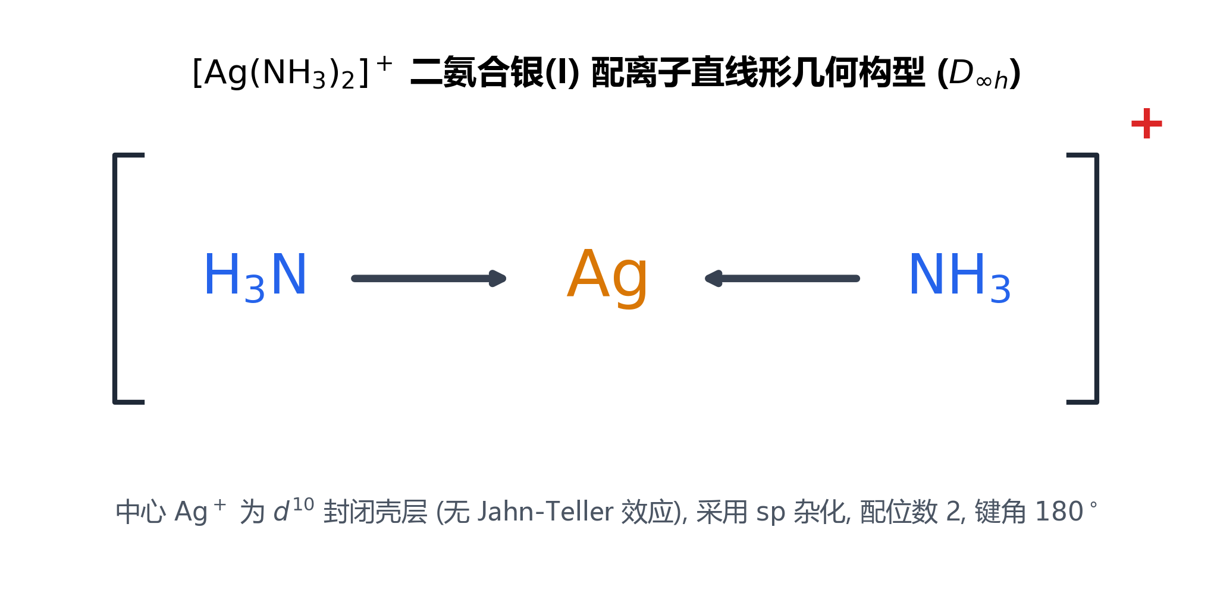 图 3 [Ag(NH₃)₂]⁺ 二氨合银(I) 配离子直线形 sp 杂化构型（键角 180°，d¹⁰ 无 Jahn-Teller 效应）

三、金：惰性与王水
关联知识点：金 · 金化学 主线：Au 是「金属之王」——化学惰性最强，但王水能溶解它。秘密不在酸的强弱，而在「氧化 + 配位」的协同。

3.1 电子构型与氧化态
- 电子构型：[Xe]4f¹⁴5d¹⁰6s¹。
- 最稳氧化态 +3（d⁸，平面正方形 dsp²）；+1 较不稳定。
- 相对论效应：6s 电子收缩、能量降低 → Au 极惰性 + 金黄颜色（5d→6s 跃迁吸收蓝光）+ 可形成 Au⁻（auride，获得电子填满 6s² 模仿 Hg 的稳定构型）。

3.2 认知冲突①：Au 为什么溶于王水？——氧化 + 配位双因素协同
认知冲突：两种酸单独都不溶，混在一起溶了 Au 不溶于浓 HNO₃（$E^{θ}$(Au³⁺/Au)≈+1.50 V > $E^{θ}$(NO₃⁻/NO)=+0.96 V）；不溶于浓 HCl（无氧化剂）；但溶于王水（HNO₃ + 3HCl）。 突破——拆成两个耦合子反应： 1. 氧化（HNO₃ 提供驱动力）：Au → Au³⁺ + 3e⁻ 2. 配位（HCl 提供 Cl⁻）：Au³⁺ + 4Cl⁻ → [AuCl₄]⁻（稳定常数极大）
配位使游离 [Au³⁺] 极低 → 据 Nernst 方程 $E=E^{θ}+\frac{0.059}{3}lg[Au^{3+}]$，Au³⁺/Au 有效电势降至 HNO₃ 可驱动的范围（< +0.96 V）。
总反应：Au + 4HCl + HNO₃ → HAuCl₄ + NO↑ + 2H₂O 口诀：金溶王水靠搭档——硝酸氧化氯配位，缺一不灵。
类比迁移（氰化提金）：4Au + 8CN⁻ + O₂ + 2H₂O → 4[Au(CN)₂]⁻ + 4OH⁻——O₂ 氧化 + CN⁻ 配位，同一逻辑。氰化法提取 Ag/Au 是工业核心。

3.3 Au(III) 的配合物
化合物 | 化学式 | 性质 | 结构
氯金酸 | HAuCl₄·nH₂O | 黄色晶体，最常见金化合物 | [AuCl₄]⁻ 平面正方形
氯化金(III) | AuCl₃ | 红色固体，易潮解 | 二聚体 Au₂Cl₆
金氰配合物 | [Au(CN)₂]⁻ | 极稳定，用于提金 | 直线形（sp）
构型判断：Au³⁺ = d⁸ → 4 配位 → 强场 → 平面正方形 dsp²（与 Ni²⁺ d⁸ 平面正方形同理，但 5d 分裂能更大，几乎总低自旋）。这是竞赛判断贵金属配合物构型的高频考点。
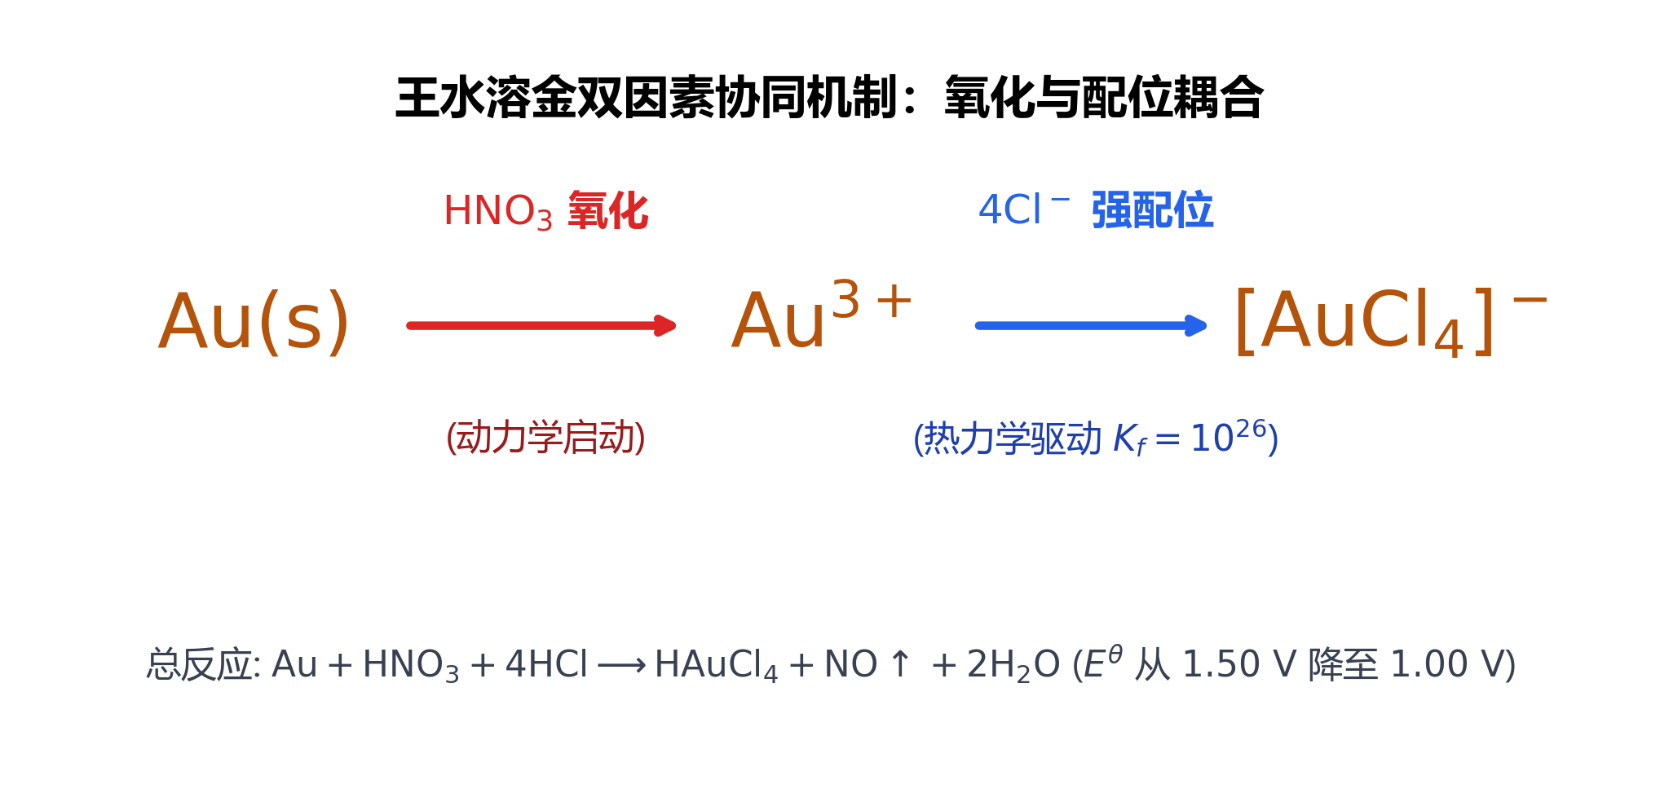 图 4 王水溶金双因素协同示意图：硝酸提供强氧化性（动力学），盐酸提供 Cl⁻ 络合（热力学，大幅降低 Au 的电极电势），二者缺一不可。
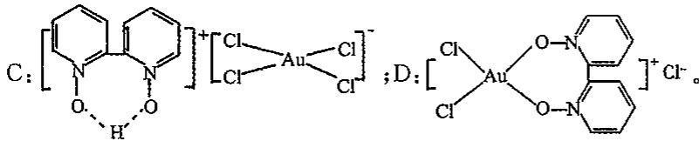 图（图 6 金(III)配合物中的 [AuCl₄]⁻ 配位结构（赵鑫光）——图中 Au 周围四个 Cl 配体构成平面正方形；用于支撑 Au(III) d⁸ → dsp² 构型判断。）

四、汞：Hg₂²⁺ 与相对论
关联知识点：汞 · 相对论效应 主线：Hg 是「唯一常温液态金属」+「一价汞以 Hg₂²⁺ 双核存在」两个反直觉事实，背后是同一根因——相对论效应让 6s² 电子变「懒」。

4.1 认知冲突②：Hg 为什么常温液态？
认知冲突：Au 和 Hg 相邻，熔点差一千多度 Au 黄色固体（熔点 1064°C）；Hg 无色液体（熔点 −39°C）。原子间相互作用发生了什么？ 突破——相对论效应三步链： 1. 相对论效应使 6s 轨道收缩、能量降低（质量-速度效应）。 2. Hg 的 6s² 电子对异常「懒惰」——紧贴原子核，不参与成键，不参与金属能带。 3. 结果：Hg 原子间只有弱范德华力 → 熔点极低 → 常温液态。
同一根因串三件事：Au 黄色（5d→6s 跃迁吸收蓝光）、Hg 液态（6s² 惰性）、Au⁻ 存在（Au 得电子填满 6s² 模仿 Hg 稳定构型）。 口诀：汞液金固黄，相对论来帮——6s 收缩电子懒。 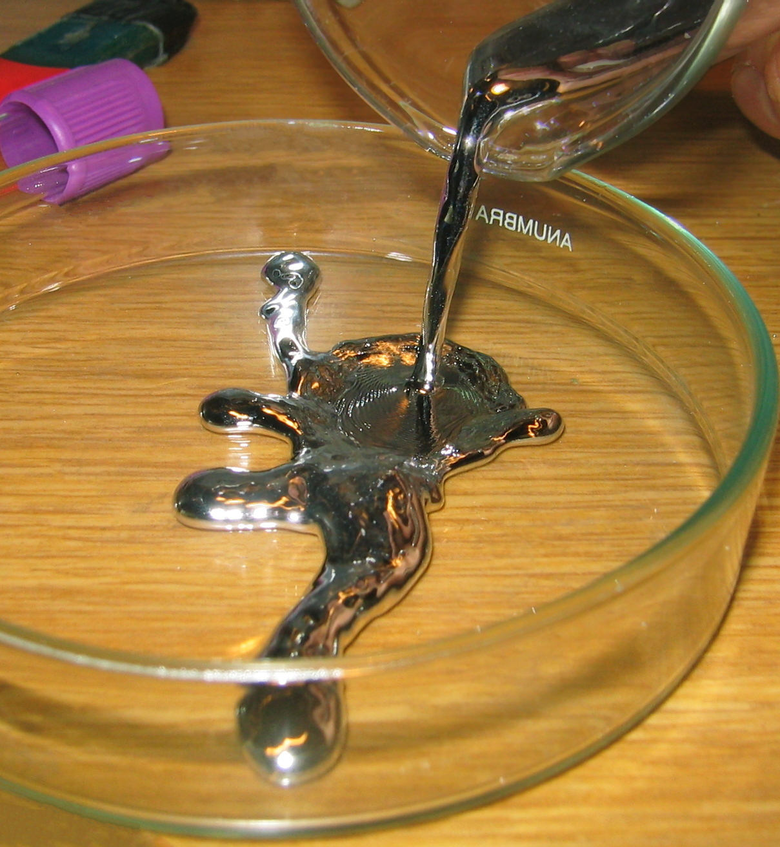 图 8 相对论效应的宏观体现：常温下呈液态的金属汞。

4.2 Hg₂²⁺ 双核离子（本轮必会）
- 一价汞不是 Hg⁺，而是 Hg₂²⁺——含 Hg—Hg 键的双核离子（每个 Hg 形式 +1 价，键长约 253 pm）。
- 代表：甘汞 Hg₂Cl₂（白色，微溶，感光变黑）；升汞 HgCl₂（白色，可溶，剧毒）。
- 易错：不要写成两个独立 Hg⁺；Hg₂²⁺ 的「2」表示双核，不是价态。

4.3 认知冲突③延伸：Hg₂²⁺ 不歧化 vs Cu⁺ 歧化（电势图对比）
对比项 | Cu⁺ | Hg₂²⁺
歧化反应 | 2Cu⁺ ⇌ Cu + Cu²⁺ | Hg₂²⁺ ⇌ Hg + Hg²⁺
水溶液行为 | 歧化完全（K≈10⁶） | 基本不歧化（K≈10⁻²）
热力学依据 | $E^{θ}$(Cu²⁺/Cu⁺)=+0.15 V < $E^{θ}$(Cu⁺/Cu)=+0.52 V → 左<右 → 歧化 | $E^{θ}$(Hg²⁺/Hg₂²⁺)=+0.91 V > $E^{θ}$(Hg₂²⁺/Hg)=+0.80 V → 左>右 → 不歧化
关键辨析：Hg₂²⁺ 「不歧化」≠「不能被拉动歧化」。加入能与 Hg²⁺ 形成沉淀/配合物的试剂（I⁻、S²⁻、OH⁻、CN⁻），Hg²⁺ 被捕获 → 拉动 Hg₂²⁺ 歧化平衡向右。例：Hg₂²⁺ + 4I⁻ → [HgI₄]²⁻ + Hg↓。 口诀：一价汞不单——Hg₂²⁺ 是双元——直线键长 253。

4.4 汞的鉴定与毒性
- 甘汞鉴定（SnCl₂ 分步还原，白→灰→黑）：
  - 2HgCl₂ + SnCl₂ → Hg₂Cl₂↓(白) + SnCl₄
  - Hg₂Cl₂ + SnCl₂(过量) → 2Hg↓(黑) + SnCl₄
- AgCl vs Hg₂Cl₂ 鉴别（加氨水）：AgCl 溶解；Hg₂Cl₂ 变灰黑（Hg₂Cl₂ + 2NH₃ → Hg(NH₂)Cl↓白 + Hg↓黑 + NH₄Cl）。
- Nessler 试剂（NH₄⁺ 鉴定）：Hg²⁺ + 2I⁻ → HgI₂↓(红)；过量 I⁻ → [HgI₄]²⁻(无色)；K₂[HgI₄] 碱性液遇 NH₄⁺ 生成红棕色 Hg₂NI·H₂O↓。
- HgS（朱砂）：Ksp 极小，仅溶于王水（3HgS + 12HCl + 2HNO₃ → 3H₂HgCl₄ + 3S + 2NO + 4H₂O）。
- 毒性：① 汞蒸气（室温蒸气压大，饱和浓度超标千倍，损害中枢神经）；② 甲基汞 CH₃Hg⁺（脂溶性，生物富集，水俣病）。
- 泼洒处理：Hg + S →研磨→ HgS（硫粉覆盖，降低毒性）。
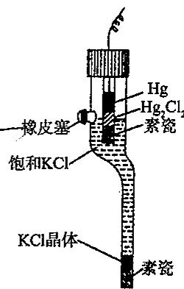 图（图 7 饱和甘汞电极结构示意（赵鑫光）——标出 Hg/Hg₂Cl₂、饱和 KCl、KCl 晶体与多孔隔膜；用于连接 Hg₂Cl₂ 实体与甘汞电极构造，不替代 Hg—Hg 分子结构图。）
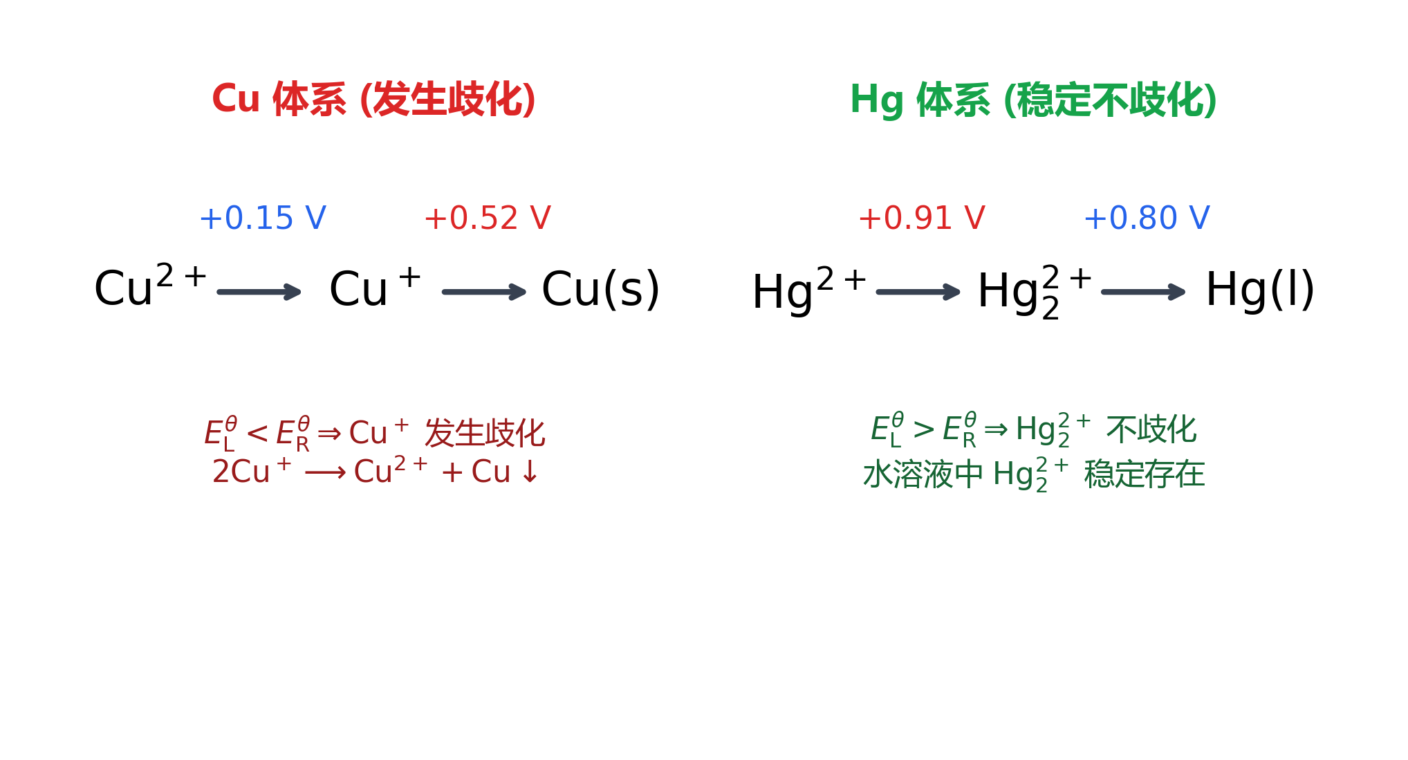 图 8 Cu⁺ 与 Hg₂²⁺ 歧化电势图对比——两条电势阶梯对比，标注「左右不歧化」判据。
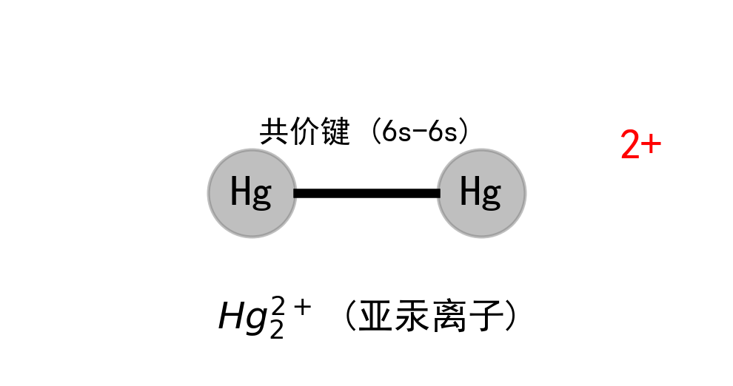 图 9 Hg₂²⁺ 亚汞双核离子结构：Hg-Hg 共价键连接，体现 6s 电子的惰性与部分成键特性。

五、钼与钨：多酸化学
关联知识点：钼 · 钨 · 多金属氧酸盐 主线：Mo/W 的化学名片是多酸——在酸性条件下，MO₄²⁻ 脱水缩合成巨型聚阴离子。理解「酸性缩合、碱性解聚」+「同多酸 vs 杂多酸」即达标。

5.1 认知冲突③：Mo/W 巨型多酸 vs Cr 小多酸
认知冲突：同族元素，多酸规模天差地别 Cr 的最高多酸是 Cr₃O₁₀²⁻（三个铬）；V 可到 V₁₀O₂₈⁶⁻（十钒酸根）；Mo/W 可到 [PMo₁₂O₄₀]³⁻（12 个 Mo 围一个 P）甚至更大。 突破——两个关键因素： 1. 离子半径：Cr⁶⁺ 太小（~0.44 Å），CrO₆ 八面体共边/共面时阳离子排斥过强 → 结构散架；Mo⁶⁺（~0.59 Å）、W⁶⁺（~0.60 Å）半径大 → 八面体连接不打架。 2. d 轨道径向延展：4d（Mo）/5d（W）轨道比 3d（Cr）弥散 → Mo—O—Mo/W—O—W 的 d-p π 键更强 → 稳定更大骨架。
口诀：铬三钒十钼十二，离子越大簇越大。

5.2 同多酸 vs 杂多酸（本轮必会，定性）
比较维度 | 同多酸 | 杂多酸
组成 | 仅含一种金属元素 | 含杂原子（P、Si、As 等）+ 金属
Mo 代表 | [Mo₇O₂₄]⁶⁻（七钼酸根） | H₃[PMo₁₂O₄₀]（磷钼酸，Keggin 型）
W 代表 | [W₁₂O₄₀(OH)₂]¹⁰⁻（十二钨酸） | H₃[PW₁₂O₄₀]（磷钨酸，Keggin 型）
缩合条件 | 酸性 MO₄²⁻ 脱水缩合 | 含氧酸根 + 杂原子含氧酸共缩合
判断口诀：看是否含异种中心原子——含 P/Si 等 → 杂多酸；仅一种金属 → 同多酸。 缩合规律：酸性条件下 MO₄²⁻ 质子化后脱水缩合，酸度越高缩合度越大；碱性条件下解聚回单酸根。

5.3 Mo/W 的重要化合物与催化
化合物 | 性质/用途
MoO₃ / WO₃ | 酸性氧化物，白色 / 黄色
MoS₂ | 层状结构，固体润滑剂（优于石墨，尤其高温/真空）
Mo(CO)₆ / W(CO)₆ | 满足 18 电子规则，易挥发
碳化钨 WC | 间隙化合物，高硬度，硬质合金
钨青铜 M_{x}WO₃ | 非化学计量，金属光泽，颜色随 x 变
- 催化应用：MoS₂ 加氢脱硫（HDS，石油工业去硫）；Mo 在固氮酶活性中心（Mo-Fe 簇）；W 用于灯丝（熔点最高）与高温合金。
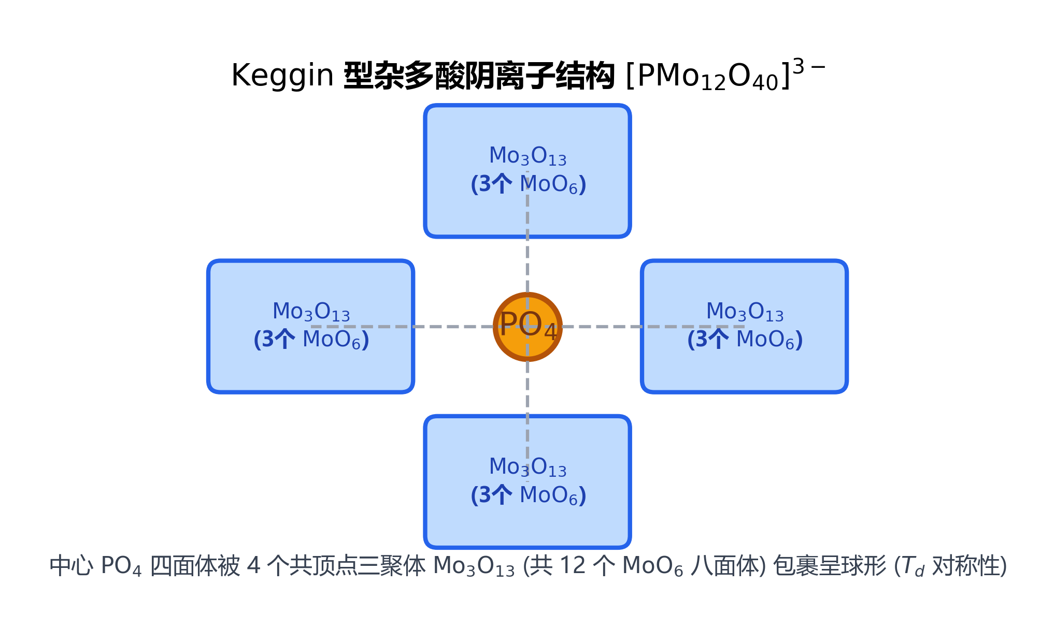 图 10 Keggin 型 [PMo₁₂O₄₀]³⁻ 杂多酸阴离子结构——中心 PO₄ 四面体被 12 个 MoO₆ 八面体包裹呈球形（Td 对称性）。
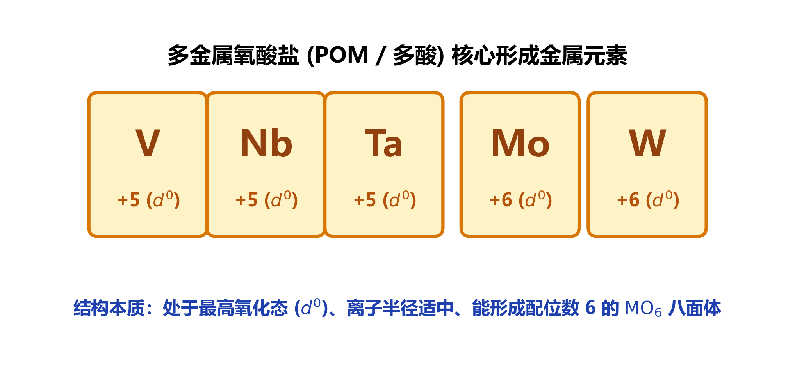 图 11 多金属氧酸盐（POM / 多酸）核心形成金属元素（V, Nb, Ta, Mo, W 处于 d⁰ 最高氧化态）。
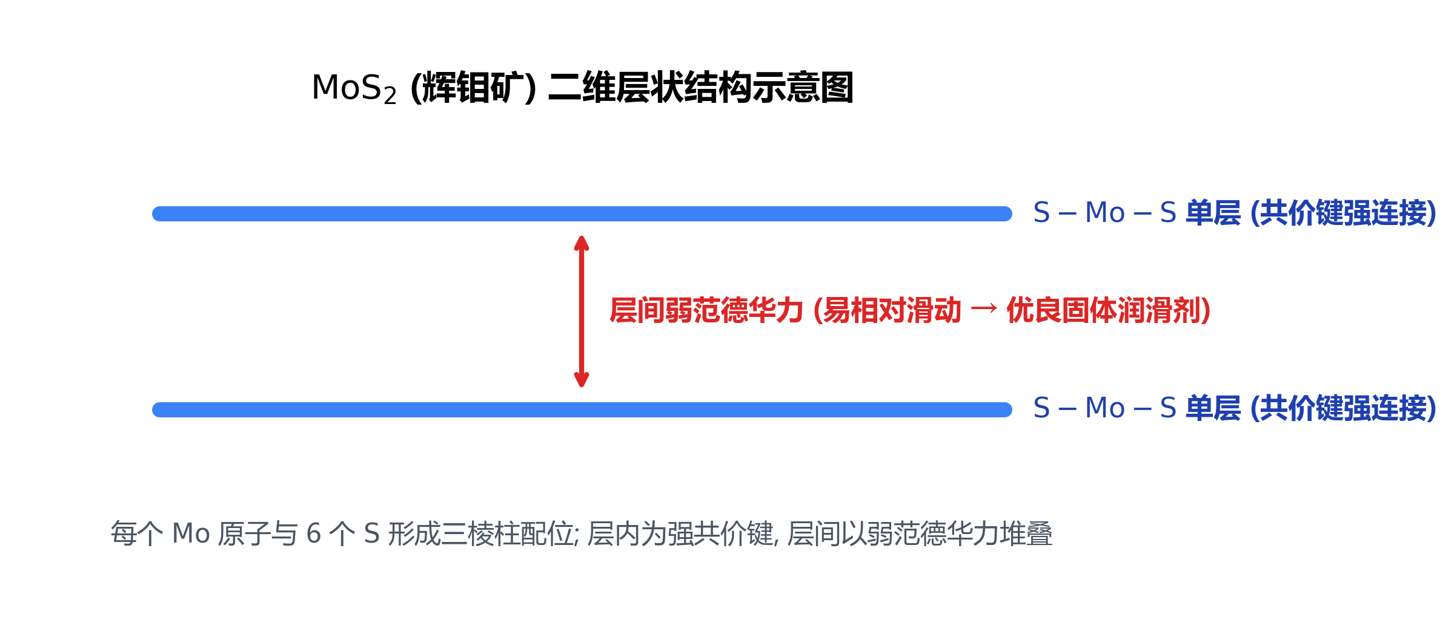 图 12 MoS₂（辉钼矿）二维层状结构示意图（层内强共价键、层间弱范德华力堆叠，易相对滑动）。

六、横向比较与推断方法：ds 区沉淀-配位鉴别
关联知识点：过渡金属通性 · 专题-过渡金属（三）银金汞钼钨 主线：把五元素并排看，提炼「沉淀—配位—构型」三类信号。

6.1 Ag / Au / Hg 核心对比
性质 | Ag | Au | Hg₂²⁺ / Hg²⁺
电子构型 | [Kr]4d¹⁰5s¹ | [Xe]4f¹⁴5d¹⁰6s¹ | [Xe]4f¹⁴5d¹⁰6s²
最稳氧化态 | +1 | +3 | +2（Hg₂²⁺ 特殊）
$E^{θ}$(M^{n+}/M)/V | +0.799 | ≈+1.50 | +0.851
与酸反应 | 溶 HNO₃ | 仅溶王水 | 溶 HNO₃
典型配位数/构型 | 2 直线形（sp） | 4 平面正方形（dsp²） | 4 四面体（sp³）
特征配合物 | [Ag(NH₃)₂]⁺ | [AuCl₄]⁻ | [HgI₄]²⁻

6.2 信号—响应速查矩阵（推断核心）
信号 | 可能物种 | 验证操作
白色沉淀，见光变黑 | AgCl、Hg₂Cl₂ | 加 NH₃：AgCl 溶；Hg₂Cl₂ 变灰黑
浅黄沉淀，微溶 NH₃ | AgBr | 加 S₂O₃²⁻ 溶解（定影）
黄色沉淀，不溶 NH₃ | AgI | 加浓 S₂O₃²⁻（人工降雨晶核）
红色沉淀 | HgI₂ | 过量 I⁻：HgI₂ 溶 → [HgI₄]²⁻ 无色
灰黑沉淀（加 NH₃ 后） | Hg₂Cl₂ 歧化 | Hg(NH₂)Cl 白 + Hg 黑
黄色溶液（王水溶解产物） | [AuCl₄]⁻ | Au³⁺ 平面正方形
黑色沉淀，仅溶王水 | HgS、Ag₂S | Ksp 极小
红棕色沉淀（Nessler） | Hg₂NI·H₂O | NH₄⁺ + K₂[HgI₄] 碱性液
直线形 2 配位 | [Ag(NH₃)₂]⁺ 等 | sp 杂化，180°
平面正方形 4 配位 | [AuCl₄]⁻ 等 | dsp²，d⁸

6.3 推断三件套（ds 区版）
- 先看沉淀颜色 + 加氨水命运：AgCl 溶 vs Hg₂Cl₂ 灰黑——第一分流。
- 再看配位剂选择：S₂O₃²⁻（AgBr 定影）、过量 I⁻（HgI₂→[HgI₄]²⁻ 溶解）、CN⁻/Cl⁻（Au 配位溶解）。
- 最后判构型与价态：Ag⁺ 直线形（d¹⁰）、Au³⁺ 平面正方形（d⁸）、Hg²⁺ 四面体（d¹⁰）；Hg₂²⁺ 双核不歧化。
- 涉及贵金属溶解：永远写「氧化 + 配位」双因素（王水、氰化法、硫脲法）。
图 11 Ag/Au/Hg/Mo/W 横向对比总表 | 特征 | Ag | Au | Hg | Mo | W | |:—|:—|:—|:—|:—|:—| | 价电子 | 4d¹⁰5s¹ | 5d¹⁰6s¹ | 5d¹⁰6s² | 4d⁵5s¹ | 5d⁴6s² | | 稳定态 | +1 | +3 | +2, Hg₂²⁺ | +6 (多酸) | +6 (多酸) | | 配位几何 | 直线形(sp) | 平面正方形(dsp²) | 四面体/直线 | 八面体(MO₆) | 八面体(MO₆) | | 典型特性 | 卤化物难溶/感光 | 王水溶/相对论效应 | 常温液态/剧毒 | 杂多酸/同多酸 | 杂多酸/高熔点 |
图 12 AgCl vs Hg₂Cl₂ 鉴别流程图
graph LR
A["白色沉淀 (AgCl 或 Hg₂Cl₂)"] -- "+ 氨水 NH₃·H₂O" --> B{"观察现象"}
B -- "完全溶解，无色溶液" --> C["AgCl → [Ag(NH₃)₂]⁺"]
B -- "变灰黑沉淀" --> D["Hg₂Cl₂ → Hg(NH₂)Cl↓(白) + Hg↓(黑)"]
汞泼洒处理与毒性 汞蒸气有剧毒且室温下易挥发。若不慎泼洒，应立即撒上硫粉 (S) 研磨，使其转化为极难溶且不挥发的 HgS (朱砂)，以消除毒性危害。

七、本讲速查（一页）

7.1 关键反应速查
类型 | 方程式
卤化银感光 | 2AgBr →光照→ 2Ag + Br₂
定影 | AgBr + 2S₂O₃²⁻ → [Ag(S₂O₃)₂]³⁻ + Br⁻
银镜 | RCHO + 2[Ag(NH₃)₂]⁺ + 3OH⁻ → RCOO⁻ + 2Ag↓ + 4NH₃ + 2H₂O
王水溶金 | Au + 4HCl + HNO₃ → HAuCl₄ + NO↑ + 2H₂O
氰化提金 | 4Au + 8CN⁻ + O₂ + 2H₂O → 4[Au(CN)₂]⁻ + 4OH⁻
甘汞鉴定 | 2HgCl₂ + SnCl₂ → Hg₂Cl₂↓(白) + SnCl₄；过量 → 2Hg↓(黑)
Nessler | NH₄⁺ + 2[HgI₄]²⁻ + 4OH⁻ → Hg₂NI·H₂O↓(红棕) + 7I⁻ + 3H₂O
汞泼洒 | Hg + S →研磨→ HgS
多酸缩合 | MoO₄²⁻ →H⁺→ [Mo₇O₂₄]⁶⁻；+P 杂原子 → H₃[PMo₁₂O₄₀]

7.2 歧化 / 不歧化速查
离子 | 行为 | 原因（$E^{θ}$ 比较） | 竞赛信号
Cu⁺ | 歧化 | 左<右 | 水溶液不自发存在
Ag⁺ | 不歧化 | 第二电离能大，水合能补不回 | +1 价稳定
Hg₂²⁺ | 不歧化（可被拉动） | 左>右 | 双核 Hg—Hg 键

八、小结
- 一条主线：本讲五元素分两线——贵金属线（Ag/Au/Hg）讲「惰性怎么来」（高电离能 + 相对论效应），难熔金属线（Mo/W）讲「多酸怎么长」（离子半径 + d 轨道延展）。
- 银：Ag⁺ 不歧化（Born-Haber）；卤化银 Ksp 顺序决定 NH₃/S₂O₃²⁻ 溶解；银镜反应。
- 金：Au 只溶王水——氧化 + 配位双因素；[AuCl₄]⁻ 平面正方形；氰化提金同逻辑。
- 汞：唯一常温液态金属（相对论 6s² 惰性）；Hg₂²⁺ 双核不歧化（对比 Cu⁺）；甘汞鉴定白→黑；汞蒸气 + 有机汞双危害。
- 钼/钨：酸性缩合、碱性解聚；同多酸（一种金属）vs 杂多酸（含 P/Si 杂原子，Keggin 型）；MoS₂ 润滑与 HDS 催化。
- 方法：ds 区推断走「沉淀颜色 → 加氨水命运 → 配位剂选择 → 构型/价态」；贵金属溶解永远写氧化 + 配位。

九、核心公式速查
考前一张纸：按模块查判据。易错提醒与正文各节 [!warning] 呼应。

贵金属溶解
规则 | 适用条件 / 要点 | 易错提醒
王水 = 氧化 + 配位协同 | HNO₃ 氧化 + Cl⁻ 配位，缺一不可 | 「只是更强的酸」是错的
卤化银遇 NH₃ 溶解性不同 | AgCl 溶、AgBr 微溶、AgI 不溶 | 看 Ksp 顺序
AgOH 常温不存在 | Ag⁺ + OH⁻ 直接出 Ag₂O 棕色沉淀 | 「AgOH 常温稳定存在」是错的

汞
规则 | 适用条件 / 要点 | 易错提醒
Hg 液态根因 = 相对论 6s² 惰性 | 只剩范德华力 | 「金属键弱」只是表象
一价汞是 Hg₂²⁺ 双核 | Hg—Hg 键（253 pm） | 写成 Hg⁺ 是错的
Hg₂²⁺ 不歧化、Cu⁺ 歧化 | 左>右 vs 左<右 | 两者行为相反

多酸与 Mo/W
规则 | 适用条件 / 要点 | 易错提醒
同多酸 vs 杂多酸 | 杂多酸含 P/Si 等杂原子（Keggin 型） | 「无本质区别」是错的
Mo/W 可巨型多酸 | 离子大 + d 轨道弥散 | Cr 只能小多酸
Au³⁺ 平面正方形 dsp² | d⁸ 构型 | 「四面体」是错的
Hg₂²⁺ 纯水中不歧化 | K≈10⁻²；I⁻/S²⁻/OH⁻ 可拉动歧化 | 误以为 Hg₂²⁺ 易歧化

十、练习

基础巩固
- 写出 Ag⁺ 与少量、过量氨水的分步反应，描述现象（注意 AgOH 的特殊性）。
- 写出银镜反应（RCHO + Tollens 试剂）方程式，说明用途与条件。
- 写出王水溶金方程式，解释为什么单独 HNO₃ 不能溶金。
- 比较 Cu⁺ 和 Hg₂²⁺ 的歧化行为（已知 $E^{θ}$(Cu²⁺/Cu⁺)=+0.15、$E^{θ}$(Cu⁺/Cu)=+0.52；$E^{θ}$(Hg²⁺/Hg₂²⁺)=+0.91、$E^{θ}$(Hg₂²⁺/Hg)=+0.80 V）。
- 判断 H₃PMo₁₂O₄₀ 是同多酸还是杂多酸，说明理由并指出 Mo 的氧化态。

竞赛入门
- 设计实验鉴别 AgCl 与 Hg₂Cl₂ 两种白色沉淀，写出涉及反应。
- 写出 SnCl₂ 分步还原 HgCl₂ 的反应，描述白→灰→黑现象。
- 用 Born-Haber 三要素解释为什么 Ag⁺ 不歧化而 Cu⁺ 歧化。
- 用相对论效应解释「Hg 液态、Au 黄色、Au⁻ 存在」三个现象。
- 为什么 HNO₃ + H₂SO₄ 混合酸不能溶解 Au，而王水能？说明理由。

真题挑战
- 35 届决赛（金的氯化物与金化物）：Au 的氯化物与金化物（auride）的结构与键合分析。
- 27 届初赛（硫脲溶解金）：写出硫脲（或 CN⁻）配位溶解 Au 的离子方程式，分析配位-氧化协同。
- 34 届 Q7（配合物电化学转化）：金属配合物的电化学转化与光谱变化（价态/构型判断）。
- 真题-无机-反位效应-001：平面四方配合物的反位效应——与王水 Cl⁻ 配位调控一脉相承。
- 综合推断：一白色沉淀加氨水变灰黑；另一红色沉淀加过量 I⁻ 溶解；一金属单质仅溶于王水得黄色溶液。推断三种物质并写出关键反应。

参考答案
- Ag⁺ + NH₃·H₂O → Ag₂O↓(棕，实际)/AgOH↓(白，简化) + NH₄⁺；+ 过量 NH₃ → [Ag(NH₃)₂]⁺（无色直线形）。现象：沉淀 → 溶解。
- RCHO + 2[Ag(NH₃)₂]⁺ + 3OH⁻ → RCOO⁻ + 2Ag↓ + 4NH₃ + 2H₂O。用途：醛基检验；条件：水浴加热（勿直火）。
- Au + 4HCl + HNO₃ → HAuCl₄ + NO↑ + 2H₂O。HNO₃ 氧化 Au→Au³⁺，但 $E^{θ}$(Au³⁺/Au)≈+1.50 V > $E^{θ}$(NO₃⁻/NO)=+0.96 V；HCl 提供 Cl⁻ 配位成 [AuCl₄]⁻，游离 [Au³⁺] 极低 → 电势降至 HNO₃ 可驱动范围。
- Cu⁺ 歧化（左 0.15 < 右 0.52）；Hg₂²⁺ 不歧化（左 0.91 > 右 0.80），逆歧化自发（Hg+Hg²⁺→Hg₂²⁺），K≈10⁻²。
- 杂多酸。含 P 杂原子（中心）+ 12 个 MoO₆ 八面体（Keggin 型）；Mo 氧化态 +6。
- 加氨水：AgCl 溶解（[Ag(NH₃)₂]⁺）；Hg₂Cl₂ 变灰黑（Hg(NH₂)Cl↓白 + Hg↓黑）。
- 2HgCl₂ + SnCl₂ → Hg₂Cl₂↓(白) + SnCl₄；过量：Hg₂Cl₂ + SnCl₂ → 2Hg↓(黑) + SnCl₄。白→灰→黑。
- Cu 第二电离能(~1960 kJ/mol) + Cu²⁺ 水合能(−2100) 可补偿 → 歧化；Ag 第二电离能(~2080) 更大，Ag²⁺ 水合能补不回 → 不歧化。
- 相对论使 6s 收缩：Hg 6s² 惰性 → 无金属键 → 液态；Au 5d→6s 跃迁吸收蓝光 → 黄色；Au 得电子填 6s² 成 Au⁻（模仿 Hg 稳定构型）。
- 不能。H₂SO₄ 不能提供 Cl⁻ 类配位剂，无法形成稳定配合物降低 Au³⁺/Au 电势；王水 HNO₃ 氧化 + Cl⁻ 配位双因素协同。
- 见 题-35决理-2-2-金的氯化物与金化物：Au 的 +3 配合物平面正方形、auride（Au⁻）的 6s² 稳定构型。
- 4Au + 8SC(NH₂)₂（或 8CN⁻）+ O₂ + 2H₂O → 4[Au(SC(NH₂)₂)₂]⁺/4[Au(CN)₂]⁻ + 4OH⁻：O₂ 氧化 + 配体配位降低电势（详见 题-027-3-硫脲结构式）。
- 见 题-034-7-咔咯环芳香性判断：配合物价态变化驱动光谱/电化学行为。
- 反位效应：强反位配体（CN⁻、CO、C₂H₄）使对位配体更易被取代，用于控制平面四方配合物的取代位置（详见 真题-无机-反位效应-001）。
- 白沉+NH₃ 灰黑 → Hg₂Cl₂；黄沉+过量 I⁻ 溶解 → HgI₂（Hg²⁺ 体系）；单质仅溶王水得黄液 → Au（[AuCl₄]⁻）。

延伸阅读
- 对应专题页：专题-过渡金属（三）银金汞钼钨（含表 2-1~2-4、信号矩阵、套路 A/B/C、例题 1-3）
- 上节衔接讲义：04-课件/学生讲义/铁钴镍铜锌-超级充实版（自学完整）
- 同组过渡金属讲义：04-课件/学生讲义/钛钒铬锰-超级充实版（自学完整）
- 深化入口：03-知识点/无机和结构化学/金化学 · 03-知识点/无机和结构化学/多金属氧酸盐 · 03-知识点/无机和结构化学/相对论效应 · 03-知识点/无机和结构化学/汞 · 03-知识点/无机和结构化学/过渡金属通性
- 教材提炼：07-资料提炼/书籍提炼/提炼-上海中学竞赛课程-第三分册-过渡金属 · 07-资料提炼/书籍提炼/提炼-无机化学第6版-第19章-d区金属
- 竞赛真题：题-35决理-2-2-金的氯化物与金化物 · 题-027-3-4-硫脲溶解金离子方程式 · 题-034-7-5-电化学转化与光谱变化 · 真题-无机-反位效应-001 · 真题-无机-18电子规则-001

